**Самоанализ**  **опытно-экспериментальной деятельности детей 4-5 лет** **«Посадка лука».**

**Цель:** формировать основы исследовательской деятельности дошкольников в процессе посадки лука.

**Задачи:**

1. учить детей приемам посадки луковицы (посадить луковицу донцем вниз, плотно прижимая ее к земле, полить водой из лейки).

2. развивать знания детей о строении луковицы, об условиях необходимых для роста растения;

3. вызвать интерес к посадке растений; желание употреблять лук в пищу, заботиться о своем здоровье; развивать трудовые навыки.

**Методы обучения:**игровой, наглядный, словесный, практический.

**Предварительная работа:** уход за комнатными растениями, загадывание загадок про овощи и фрукты, д/игры: *«Что где растёт»*,*«Чудесный**мешочек****»***, СРИ «сажаем растения», рассматривание овощей и фруктов.

**Активизация и обогащение словаря**: почва, влага, свет, тепло, донце, шелуха, перо лука, луковица, углубление.

**Материал:** Чиполлино, мешочек с луком; стаканчики для посадки лука по количеству детей; земля; лейки с водой; влажные тряпочки, фартуки для детей, 4 стеклянные банки.

**Ход опытно-экспериментальной деятельности:**

-Ребята, посмотрите, кто пришел к нам в гости. Узнали? Это мальчик – луковка, зовут его Чиполлино. Он принес нам целый мешок подарков.

**-**А что в нем как вы думаете? Давайте попробуем отгадать, потрогайте, что там.

*Игра* ***«Угадайку»****(Волшебный мешочек. Дети трогают мешочек, высказывают свои предположения.)*

- Сейчас я вам подскажу. **«Сидит, дед во сто шуб одет, кто его раздевает, тот слезы проливает».**

- Давайте посмотрим, что принес нам Чиполлино. (Воспитатель достает посадочный материал).

-Правильно, это – лук. Чиполлино говорит, что ранней весной надо есть как можно больше витаминов чтобы не заболеть. А где больше всего находится витаминов?

-Правильно, в овощах и фруктах.

- А лук — это овощ или фрукт?  Где растут овощи? *(На грядках)*

 -Какой уход требуется овощам, чтобы они выросли? (*Ответы детей).* Давайте сядем на стульчики и рассмотрим лук.

- Посмотрите, ребята, какую форму имеет лук? (Круглую).

- какого цвета бывает лук? (ответы детей) Репчатый лук бывает разного цвета (красный, белый, сиреневый, золотисто – коричневый) и разной формы (круглый, плоский, овальный).

*Воспитатель показывает детям шелуху*.

— Это «шуба», про которую говорилось в загадке. Ребята, луковица покрыта множеством слоёв тонкой кожицы. Когда верхняя кожица подсыхает, она становится ломкой, такую кожицу называют луковой шелухой.

**-** А как вы думаете, почему, когда ***«раздевают»*** лук, то человек слёзы проливает?

**-** У лука есть защитная реакция, при раздевании он выделяет жгучее вещество, от которого слезятся глаза.

**-** Посмотрите! Вот разрезанная луковица.

*(Воспитатель предлагает детям понюхать лук.)* Пахнет?  Кто хочет попробовать? Какая она на вкус?

**-** Горький, но очень полезный!  Давайте подумаем и скажем, зачем людям нужен лук?

**-**Люди давно заметили, чтобы не болеть, нужно кушать лук. Есть даже такая пословица: ***«Лук от семи недуг»***. В луке содержится очень много полезных веществ и витаминов. У лука можно кушать, как саму головку, так и его зелень ***(показать картинку с луковицей и зеленым пером)*.**

Если луковицу посадить, то из нее вырастут зеленые листики, зеленый лук. Еще в народе его называют перо, его добавляют в салат. В нем много витаминов, поэтому его надо есть ежедневно, чтобы вырасти большими, здоровыми и никогда не болеть. Особенно зимой, когда на улице так холодно.

**-** Посмотрите на луковицу и скажите, а с какой стороны будут расти перышки?

**-** А что у луковицы растет с другой стороны?

**Дети:** (корешки)

**-** Эту сторону называют «донцем». Мы с вами рассмотрели, как устроена луковица.

Чиполлино предлагает вам поиграть в игру «Расти, расти лучок».

**Физкультминутка**

**«Расти, расти лучок».**

*Все вставайте в круг, взявшись за руки.*

«Есть у нас огород, там зелёный лук растёт.

Вот такой вышины, вот такой ширины

Ты лучок сюда спеши и немного попляши»

- Ребята, Чиполлино предлагает, посадить лук. Хотите?

Но прежде, чем вы сами будите сажать, мы с вами поиграем, и я посмотрю знаете ли вы какие инструменты вам в этом деле пригодятся.

**Игра «Выбери нужное»**(дети отбирают по одному предмету, объясняют зачем). Земля в стаканчике, лейка, палочка, фартук, клеенка, семена (не нужно молоток, пила.), предметы по количеству детей.

**-** Молодцы, знаете, что нужно для посадки.

Тогда пройдемте к столу. Сейчас я покажу вам, как нужно сажать луковицу. Сажать я буду вот в этот стакан. Как вы думаете, что в нем?  (почва)

- Я уже приготовила стаканчики с почвой и заранее перемешала почву от комочков, теперь нужно палочкой сделать углубление, определить у луковицы, где корешки(донце) и посадить ее. Вот так!

**-**Нужно чтобы луковица была воткнута в почву корешком. Только тогда луковица будет расти.

- Как вы думаете, что следует еще сделать, чтобы луковица выросла? (полить)

**-** Правильно ребята!

**Дети одевают фартуки, берут необходимый инструмент и начинают сажать.**

**-**А теперь, каждый из вас посадит свою луковицу. **(Дети сажают лук, поливают его.)**

-  **Ребята**, подумайте, что ещё нужно луку, кроме почвы и воды, чтобы лук хор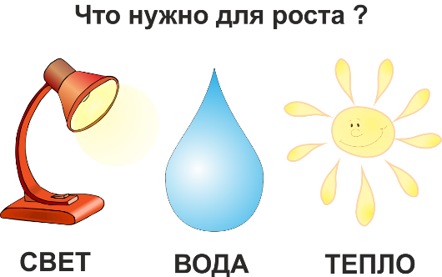ошо рос?

**Дети:** Ему нужен свет и тепло.

- Молодцы ребята, значит для того, чтобы лук хорошо рос ему нужен свет, вода, тепло, и почва.

- А теперь давайте скажем все вместе: **«Расти наш лук – зелёный друг!».**

Молодцы, ребята. Теперь мы будем наблюдать как растет наш репчатый лук и результаты наблюдения будем зарисовывать на этих листочках.

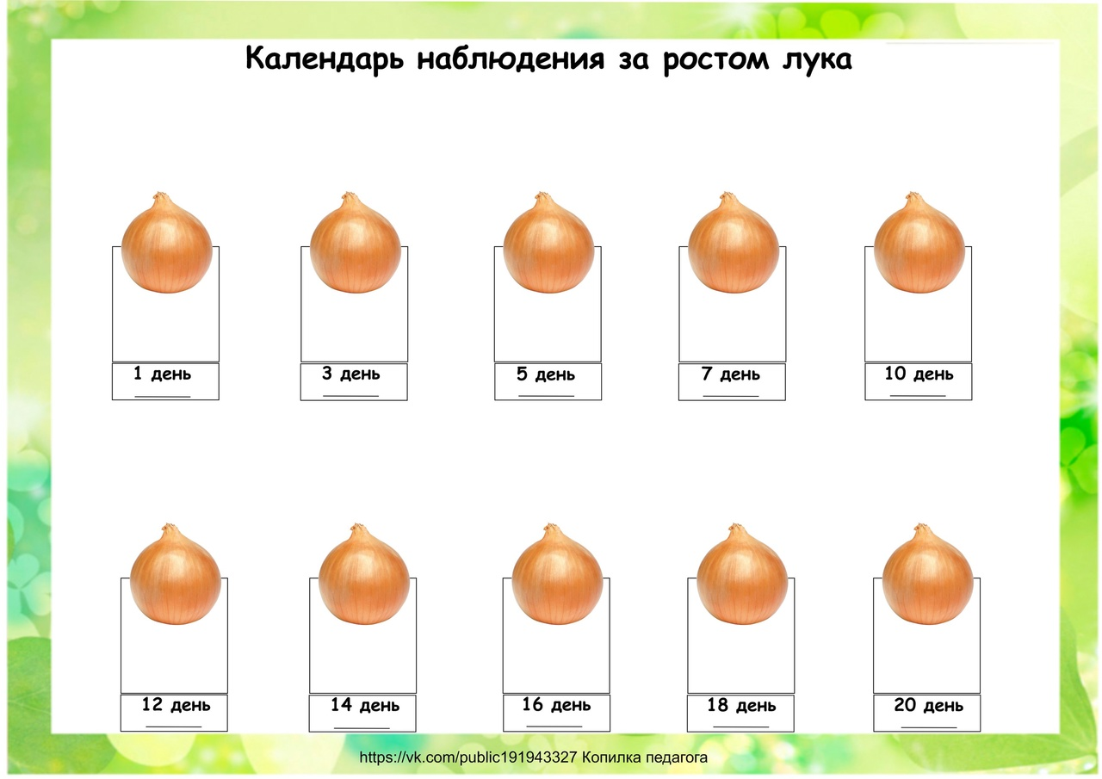

- Ребята, а давайте мы с вами проведем эксперименты и покажем Чиполлино как влияет свет, тепло, вода на рост и развитие нашего репчатого лука?

**-** Возьмем 4 стаканчика*.*Стаканчики прозрачные, так как через них все видно, что происходит с луком, как растут его корни.

Воспитатель объясняет и показывает эксперимент:

- Ребята я заранее наклеила знаки-подсказки на наши стаканчики, они помогут нам не забыть в каких условия растет наш репчатый лук.

Воду мы обозначим**синим**

Теплый воздух (тепло)обозначим **красным**

Свет- желтым

Темно-**черным**

***Первую луковицу***ставим в банку с синим, красным и желтым кружками. Для нее созданы все условия для роста.

***Вторую луковицу***ставим в банку с красным и синим кругами. Отсутствие света мы обозначим черным кругом. Накрываем ее колпачком из черной бумаги – светонепроницаемой.

***Третью луковицу***ставим в банку без воды, но в тепле и на свету. На банку наклеим белый круг – отсутствие воды. Красный – наличие тепла и желтый - наличие света.

***Четвертую луковицу***ставим в холодильник, где отсутствуют все природные условия, кроме холода. У нее нет тепла, света и воды.

Теперь мы с вами посмотрим, что будет с каждой луковицей? Для роста нужны все ли условия сразу или достаточно некоторых?

**Первый день наблюдения**

вода - синий круг, тепло – красный, свет – желтый

|  |  |  |  |
| --- | --- | --- | --- |
| **1** | **2** | **3** | **4** |
|  |  |  |  |

**Итог**

**Чем мы сегодня с вами занимались?**

  (сажали лук, проводили эксперименты)

-Что луку нужно чтобы он хорошо рос? (почва, вода, свет, тепло)

**-Доволен ли Чиполлино?**

Наше занятие заканчивается**.** Вы все меня сегодня очень порадовали! А за ростом нашего лука вы будете наблюдать, а результаты эксперимента зарисовывать вот в этот журнал наблюдений.

**Наблюдение за ростом лука**

|  |  |  |  |  |  |  |  |
| --- | --- | --- | --- | --- | --- | --- | --- |
| **Дата посадки** | **дата** | **дата** | **дата** | **дата** | **дата** | **дата** | **дата** |
|  |  |  |  |  |  |  |
|  | **изменения** | **изменения** | **изменения** | **изменения** | **изменения** | **изменения** | **изменения** |
| **1** |  |  |  |  |  |  |  |
| **2** |  |  |  |  |  |  |  |
| **3** |  |  |  |  |  |  |  |
| **4** |  |  |  |  |  |  |  |





Непосредственная образовательная деятельность с детьми средней группы строилась в соответствии с возрастными и индивидуальными особенностями детей пятого года жизни, с учетом комплексно-тематического принципа и принципа интеграции областей (познавательное развитие, речевое развитие, физическое развитие, социально - коммуникативное развитие).

**Цель непосредственной образовательной деятельности:** формировать основы исследовательской деятельности дошкольников в процессе посадки лука.

**Задачи:**

***Образовательные задачи:***   обобщить знания детей о луке и его полезных свойствах для жизни и здоровья человека;  формировать представления об основных потребностях лука, условиях, которые необходимы для его роста (вода, земля, свет, тепло).

 Изучать способ выращивания лука на перо в комнатных условиях в воде без земли.

***Развивающие задачи:*** развивать логическое мышление, речь, трудовые умения; основы исследовательской деятельности.

***Воспитательные задачи***: продолжать воспитывать у детей понимание ценности здоровья; желание добиваться результата; любовь к растениям, желание ухаживать за ними; умение трудиться в коллективе.

Воспитывать желание познавать окружающий мир.

Предшествующая деятельность: рассматривание луковицы; рассказ воспитателя о лечебных свойствах лука; занятия по формированию понятия «растение»; заучивание с детьми стихотворений и загадок о луке. Словарная работа: познакомить со значением слова «донце», «чешуйки», «стрелки».

Для проведения данного мероприятия были созданы комфортные условия для каждого из детей: организация пространства с учетом размещения и перемещения.

Оборудование: фотоматериалы лука стаканчики для посадки лука по количеству детей, лук для посадки, дневники наблюдений (дети сделали заранее), корзина с   овощами, тарелка с нарезанными овощами.

Непосредственно - образовательная деятельность рассчитана на 20 минут. Длительность и структура выдержаны, осуществлялось чередование видов деятельности.

Структура мероприятия выстроена таким образом, что все ее части взаимосвязаны между собой и соответствовали теме. Разнообразие видов деятельности обеспечило стабильность воспитательно - образовательному процессу. Для достижения результата я опиралась на возрастные и психологические особенности данного возраста. Обучающие, развивающие и воспитательные задачи решались в единстве. Основные этапы четко переходили от одного к другому.

Всем детям предоставляла возможность выдвигать свои предположения

Старалась содержательно, интересно и организованно провести работу.

Дети приобретали в ходе образовательной деятельности умения думать, анализировать, исследовать, определили значение пословицы «Лук от семи недуг». В активный словарь введены понятия: донце, корень, луковица, верхушка. У воспитанников формировались такие социальные установки, как полезность общественного труда (посадка лука, полезность выращивания лука), мотивацией  их интереса  послужило изучение способа выращивания лука на перо в комнатных условиях в воде без земли.

На каждом этапе старалась поощрять ребят.

В ходе работы дети успешно сделали выводы, какие условия нужны, чтобы лук хорошо рос: вода, свет, тепло.

  Тема **занятия** рассматривалась с нескольких сторон: наглядной, теоретической и практической. Степень активности детей на достаточном уровне, все дети были охвачены деятельностью, интерес поддерживался на протяжении всего **занятия**.

В течение практической работы прослеживалась доброжелательная обстановка, заинтересованность детей, утомления не наблюдалось. Дидактический материал соответствует возрасту и замыслу.

  Я удовлетворена участием детей в данном мероприятии. Считаю, что мне удалось достичь желаемого результата через реализацию всех поставленных задач.